VTP实验（pt模拟器）

6.1）实验拓扑

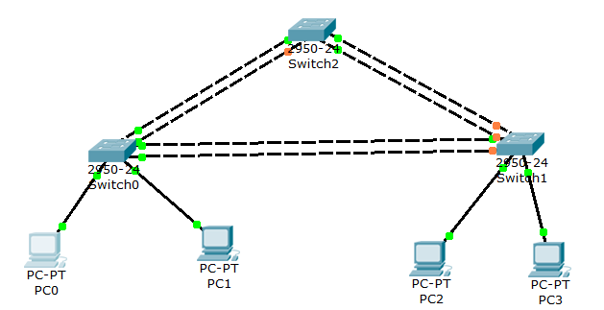

//绿色：通；橙色：不通

//sw0是根桥：全通

Pc0:ip 192.168.1.1 Pc1: ip 192.168.1.2 Pc2:ip 192.168.1.1 Pc3: ip 192.168.1.2

S0:s0==s1 接口号：21,22 s0==s2 接口号：23,24

S1:s1==s0 接口号：21,22 s1==s2 接口号：23,24

S2:s2==s0 接口号：21,22 s2==s1 接口号：23,24

6.2）实验需求

利用trunk-link ,VTP, VLAN 保证 PC0和PC2 通讯 PC1 和PC3通讯

6.3）实验步骤

**Step1：设备配置**

S0:

Switch>enable

Switch#conf t

Switch(config)#hostname s0

S1:

Switch>enable

Switch#conf t

Switch(config)#hostname s1

S2:

Switch>enable

Switch#conf t

Switch(config)#hostname s2

**Step2：trunk-link**

S0:

s0#conf t

s0(config)#int rang f0/21-24 //全称 interface range fastethernet0/21-24

s0(config-if-range)#switchport mode trunk //exit退出 end结束到特权模式

S1:

s1#conf t

s1(config)#int rang f0/21-24

s1(config-if-range)#switchport mode trunk

S2:

s2#conf t

s2(config)#int rang f0/21-24

s2(config-if-range)#switchport mode trunk

**Step3：VTP**

S2:

s2#vlan database //又不是配置，只是进入数据库

s2(vlan)#vtp se

s2(vlan)#vtp server

s2(vlan)#vtp domain a //必须！

s2(vlan)#vtp password a

S0:

s0#vlan database

s0(vlan)#vtp client

s0(vlan)#vtp domain a //必须！

s0(vlan)#vtp password a

S1:

s1#vlan database

s1(vlan)#vtp client

s1(vlan)#vtp domain a //必须！

s1(vlan)#vtp password a

**Step4：vlan 配置**

S2:

s2#vlan database

s2(vlan)#vlan 10 name CHINA

s2(vlan)#vlan 20 name USA

s2(vlan)#exit //保存并退出到上一级？

**Step5：接口进vlan（s0,s1）**

S0:

s0#conf t

s0(config)#int f0/1

s0(config-if)#switchport mode access //可以无该行命令，因为接口默认

s0(config-if)#switchport access vlan 10 //接口进入vlan10

s0(config-if)#int f0/2

s0(config-if)#switchport mode access

s0(config-if)#switchport access vlan 20

s0(config-if)#exit

s1:

s1# conf t

s1(config)#int f0/1

s1(config-if)#switchport mode access

s1(config-if)#switchport access vlan 10

s1(config-if)#int f0/2

s1(config-if)#switchport mode access

s1(config-if)#sw acc vlan 20

s1(config-if)#exit

出错点：1）检查交换机之间的连线是否为虚线（交叉线）

2）检查交换机与pc之间的连线是否为直线（直通线）

3）交换机与交换机间的 接口都要设置trunk-link

4）VTP s2是server s1,s0都是client s0,s1,s2都要相同的vtp域名（域名相同说明设备处于同一个网络，才能同步）

5）只在s2里设置vlan , s1 s0接口进vlan！

6）4台主机必须在同一网段！！